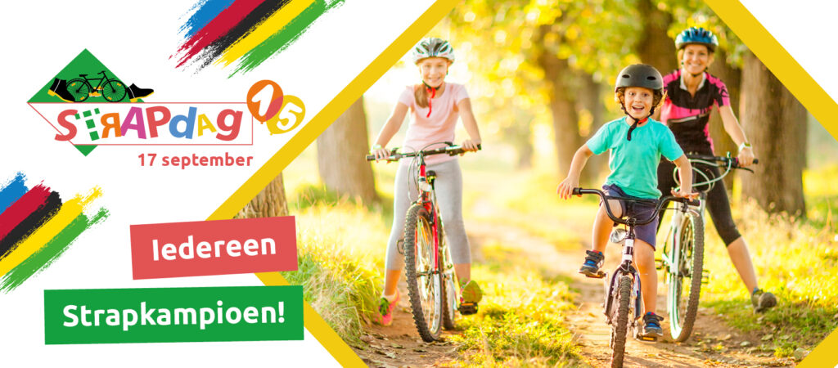
Voorbeeld persuitnogdiging

VRIJDAG 17 SEPTEMBER 2021 STAPPEN EN TRAPPEN WE NAAR SCHOOL!

Beste redactie,

Naar jaarlijkse gewoonte vindt op vrijdag, tijdens de Week van de Mobiliteit die doorgaat van 16 tot 22 september, de Strapdag plaats. Die dag komen elk jaar duizenden kinderen te voet of met de fiets naar school. Ook steps, rolschaatsen of zelf gocarts zijn dan extra populair! Kinderen vinden stappen en trappen een leuke manier om naar school te komen. Het is bovendien gezond, goed voor het milieu en zorgt voor meer rust en veiligheid aan de schoolpoort.
Dit jaar viert de Strapdag haar 15e verjaardag en staat in het teken van het WK wielrennen! De activiteiten hebben een feestelijk jasje.
Naam school doet mee aan de Strapdag. Onze school wil kinderen en ouders stimuleren om vaker te voet of met de fiets naar school te komen. Op die manier werken we aan meer veiligheid op de schoolroutes en aan de schoolpoort. Onze school doet mee aan één van de 15 opdrachten. Kom kijken en maak kennis met onze Strapkampioenen!

Wij hopen op uw aanwezigheid.
Voor meer informatie, neem contact op met: Naam + telnr + mailadres

Hartelijke groeten,

Naam

Items zelf aan te passen

